「北美館第九任新任館長王俊傑就職上任」新聞稿媒體用圖 圖說對照表

圖說 | 影像
01 交接典禮由右至左：北美館館長王俊傑、臺北市政府文化局副局長陳譽馨、臺北市副市長蔡炳坤、北美館副館長蔣雨芳合影，臺北市立美術館提供。
02 北美館館長王俊傑，臺北市立美術館提供。 | 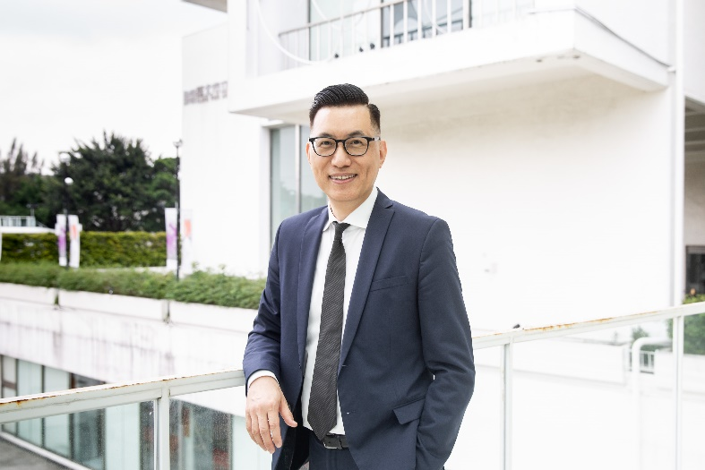
03 北美館館長王俊傑，臺北市立美術館提供。
04 臺北市立美術館場館照，臺北市立美術館提供。 | 